**Okulary sportowe – jak wybrać?**

**Aktywność na powietrzu jest bardzo ważna i zdrowa, jednak podczas niej warto zadbać również o odpowiednią ochronę naszego ciała, w tym także oczu. W tym artykule przedstawimy jak wybrać okulary sportowe.**

**Okulary sportowe – co warto wiedzieć?**

**Okulary sportowe**, tak jak te zwykłe, mają za zadanie ochronę naszych oczu przed promieniami słonecznymi. Czym się w takim razie różnią? Mają one zupełnie inny kształt, a dzięki temu lepszą przyczepność. Zazwyczaj też są wykonane z trwalszych materiałów, tak aby nadawały się również do sportów ekstremalnych. W tym wypadku będą chronić oczy nie tylko przed słońcem, ale również przed piaskiem, kamyczkami, czy też deszczem. Dzięki czemu będziesz mógł uprawiać sport w większym komforcie.

**Jak wybrać okulary sportowe?**

Wybierając [okulary sportowe](https://brandex.pl/sport) odpowiedz sobie na pytanie: przy jakich aktywnościach będziesz ich używać? Pozwoli Ci to dobrać ich kształt, oraz rodzaj soczewek. Zwróć uwagę także na porę dnia, oraz porę roku, tak aby wybrać również odpowiednią moc filtra UV.

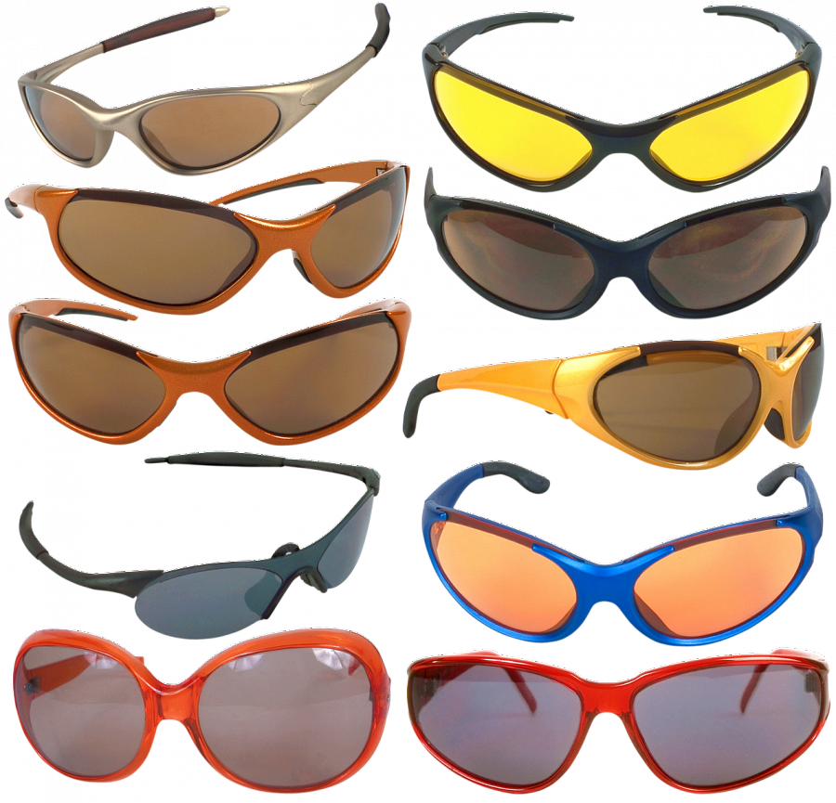

**Soczewki w okularach sportowych**

*Okulary sportowe* mają różne rodzaje soczewek, które mają inne właściwości. W zależności od filtra wybrać będziesz mógł ochronę oczu, tak aby móc trenować w nich nocą, będą one poprawiały kontrast i bardziej komfortowe widzenie, lub też takie dla wrażliwych oczu, które będą chronić przed słońcem w ciągu dnia.

Wybierając sportowe okulary koniecznie zwróć uwagę przy uprawianiu jakiego sportu będziesz je nosić. Dzięki temu nie tylko zwiększysz swój komfort, ale także ochronisz oczy przed czynnikami zewnętrznymi, co jest bardzo ważną kwestią.